生き方部会だより
Vol.75
2019.10.11
文責：廣瀬雄太
（事務局長）

研究協議会お疲れ様でした！

９月3日の課題部会研究協議会には，たくさんの方にご参加いただき，無事に終えることができました。本当にありがとうございました。また，アンケートへのご協力もありがとうございました。皆さんからのご意見をもとに次年度以降の研究を進めていきたいと考えております。また，少しでも部会員の皆さんのご意見を反映できるようにしたいと考えております。今後ともどうぞよろしくお願いいたします。
各分科会の様子

第1分科会 ボランティア教育

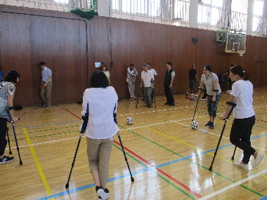
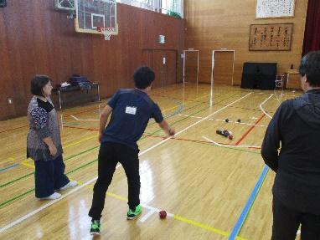
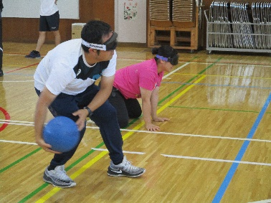

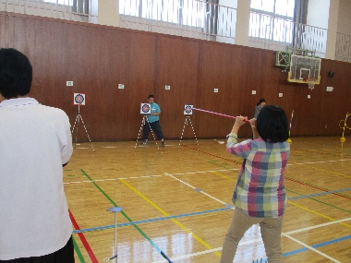
今年度は，講師に北海道教育大学岩見沢校大山裕大准教授をお招きしました。「障がい者スポーツの現状から見るアダプテッドスポーツの価値」というテーマで講演をいただいた後，アダプテッドスポーツの実演を行いました。5種目のスポーツを体験させて頂き、アダプテッドスポーツについて楽しみながら学びを深めることができました。

第２分科会 コミュニケーション

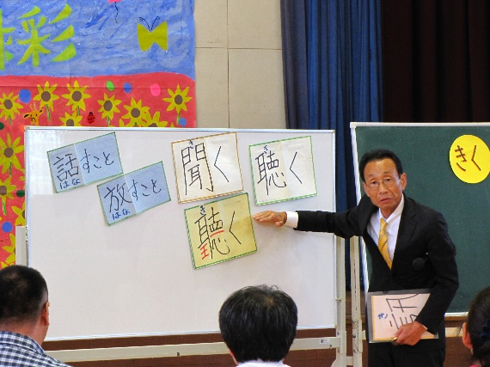
今年度は講師に元鳥取大学医学部准教授 髙塚人志氏をお招きしました。前半にコミュニケーション力を高める手法について講演を頂き、後半はコミュニケーションワークを実際に体験させて頂きました。髙塚先生の主導のもと楽しくワークを体験することができました。学級の中ですぐに使える実践がたくさんあり、実り多い研究協議会となりました。

